
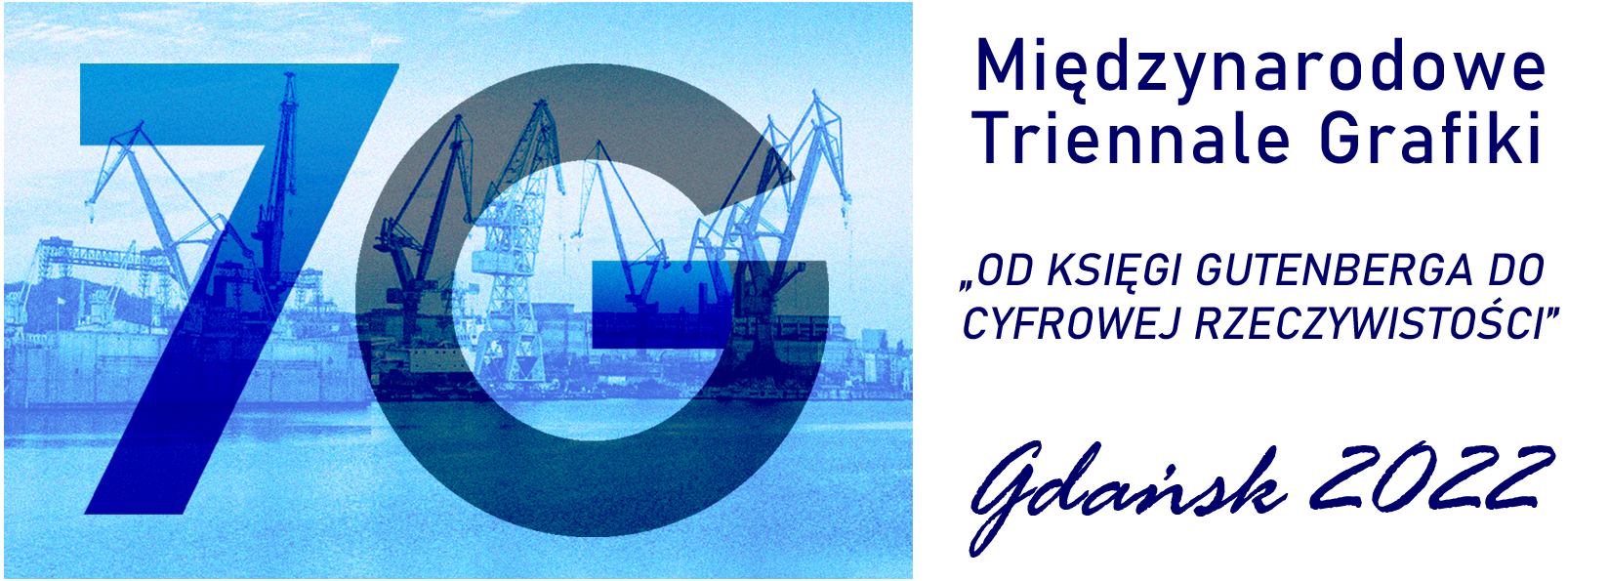

organizator: Stowarzyszenie Promocji Artystów Wybrzeża ERA ART

7 Międzynarodowe Triennale Grafiki – Gdańsk 2022 „Od Księgi Gutenberga do cyfrowej rzeczywistości” jest kontynuacją osiągnięć międzynarodowych biennale i triennale – Gdynia 2008 - 2019. 7 triennale zaprezentuje współczesne technologie graficzne stawiając na nowoczesną prezentację cyfrową, w tym wielkoformatowe wizualizacje oraz transmisję on-line. Pandemia na całym świecie wymusiła stosowanie innych środków przekazu sztuki i zwróciła uwagę na wartości promujące rzeczywistość: KOBIETA - WOLNOŚĆ - EKOLOGIA. Idea ta będzie towarzyszyła
7 Międzynarodowemu Triennale Grafiki. Otwarcie wystawy pokonkursowej planowane jest na 30 września 2022r. na terenach dawnej stoczni gdańskiej w Sali PLENUM solidarności
– 570 lat po ukazaniu się pierwszego druku Biblii Gutenberga (30 września 1452 r.).

Regulamin

- W triennale mogą wziąć udział wyłącznie artyści profesjonalni, absolwenci uczelni artystycznych (z wyłączeniem licencjatu) oraz członkowie ZPAP. Do konkursu można zgłosić maksymalnie 2 prace, wcześniej nienagrodzone, będące własnością autora i powstałe po październiku 2020 roku.
- Zgodnie z tematem triennale „Od Księgi Gutenberga do cyfrowej rzeczywistości” do konkursu można zgłaszać prace wykonane we wszystkich technologiach graficznych włącznie z formami przestrzennymi, VR, video oraz instalacjami graficznymi. Dopuszczalne są również techniki łączone.
- Prace zakwalifikowane do konkursu będą prezentowane w Sali PLENUM w formie cyfrowej wizualizacji oraz on-line.
- W pierwszym etapie konkursu, na podstawie plików nadesłanych drogą mailową jury wyłoni prace, które zostaną zakwalifikowane do finałowej prezentacji.
Wszystkie informacje będą podawane na bieżąco na naszej stronie www.eraartprofile.pl, tam też zostaną umieszczone protokoły z obrad jury.
- W drugim etapie konkursu, jury przyzna nagrody i wyróżnienia.
Decyzje jury są ostateczne i niepodważalne. Skład jury zostanie podany na stronie Stowarzyszenia. Nagrody i wyróżnienia będą wręczane w trakcie Gali podczas otwarcia wystawy pokonkursowej.
- Nagrodzone oraz wyróżnione prace zostaną zaprezentowane stacjonarnie w trakcie wystawy pokonkursowej. Laureaci zostaną poinformowani indywidualnie drogą mailową.
- Organizatorzy zastrzegają sobie prawo wyboru prac do ekspozycji, prawo do publikacji reprodukcji prac biorących udział w Triennale w mediach oraz wydawnictwach promujących, bez uiszczania honorarium autorskiego.
- Uczestnicy drugiego etapu triennale otrzymają bezpłatny egzemplarz katalogu.
Terminy i adresy:

28.05–12.06.2022 r. Nadsyłanie plików cyfrowych, kart zgłoszeń oraz potwierdzenia dokonania opłaty na adres mailowy organizatora:
triennalegrafiki-gd@wp.pl
Zdjęcia do publikacji cyfrowej:
Przestrzeń barwna: RGB
Wymiary: szerokość podstawy 1920 pikseli (wysokość proporcjonalnie)
Rozdzielczość: 72 dpi

Wideo:
Rozdzielczość: Full HD, 1920 x 1080 pikseli
Format: MP4 (to najlepsza kompresja i uniwersalny format)
Kodek: H.264
Optymalna długość filmu: 20 sekund

Artyści biorący udział w konkursie proszeni są o dokonanie opłaty przeznaczonej na cele organizacyjne na konto organizatora:
Stowarzyszenie Promocji Artystów Wybrzeża ERA ART, ul. Wojewódzka 7, 81-437 Gdynia
Santander Bank Polska w wysokości:
120 PLN od uczestników z Polski
nr konta w PLN: 94 1500 1881 1218 8004 9706 0000
100 EUR od uczestników z zagranicy (opłata uwzględnia koszt przesyłki zwrotnej) numer konta w EUR
do rozliczeń transgranicznych, Santander Bank Polska
SWIFT: WBKPPLPP PL31150018811218800749550000

01-10.07.2022 r.
Artyści zakwalifikowani do 2 etapu konkursu proszeni są o przesłanie reprodukcji do katalogu o wymiarze 20 cm na dłuższym boku w formacie TIFF, 300 DPI (kolor CMYK).
Nadesłane pliki powinny być dokładnie opisane: imię i nazwisko autora, wielkość prac oraz tytuły w języku polskim i angielskim
Reprodukcje proszę nadsyłać na adres mailowy organizatora:
triennalegrafiki-gd@wp.pl

25.06.2022 r. posiedzenie jury I etapu – kwalifikacja prac do wystawy
29–30.06.2022 r. informacje na stronie www.eraartprofile.pl

bieżące
informacje na stronie
www.eraartprofile.pl posiedzenie jury II etapu, wyłonienie nagród i wyróżnień

30.09.2022 r. Godz.
godz.: 18.00
Gala rozdania nagród z uroczystym otwarciem wystawy pokonkursowej 7 Międzynarodowego Triennale Grafiki
"Od Księgi Gutenberga do Cyfrowej Rzeczywistości" Gdańsk 2022

Impreza odbędzie się w sali PLENUM (kiedyś sala obrad Solidarności) na terenie dawnej Stoczni Gdańskiej: http://plenumgdansk.com/pl

Informacje końcowe:

Organizatorzy przewidują prezentację wystawy pokonkursowej w innych ośrodkach wystawienniczych. W związku z pandemią o terminach i miejscach wystaw informować będziemy na bieżąco. Osoby niezainteresowane prezentacją swoich prac w innych ośrodkach proszone są o informację w karcie zgłoszenia.
W związku z tym, że prace nagrodzone oraz wyróżnione zostaną zaprezentowane nie tylko w formie cyfrowej, ale również w formie stacjonarnej w przestrzeni galeryjnej należy wziąć pod uwagę możliwość ich transportu. (wysyłka na koszt własny)

organizator: Stowarzyszenie Promocji Artystów Wybrzeża ERA ART
ul. Wojewódzka 7, 81-437 Gdynia, tel. 58 622 33 11
triennalegrafiki-gd@wp.pl
www.eraartprofile.pl
kontakt: koordynator: Ewa Gołębiowska, tel. 696 023 935,
e-mail: galeria.era-art@wp.pl

kurator: Barbara Kasperczyk-Gorlak, tel. 783 144 274,
e-mail: barbara-kasperczyk-gorlak@wp.pl

kontakt dla osób z zagranicy: Ewelina Marciniak, tel. 693 049 012,
e-mail: ewelina_marciniak@o2.pl
miejsce prezentacji: PLENUM
ul. Doki 1/90B, 80-863 Gdańsk
www.plenumgdansk.com

Klauzula informacyjna o przetwarzaniu danych osobowych: przetwarzanie danych osobowych odbywać się będzie na zasadach przewidzianych w Rozporządzeniu Parlamentu Europejskiego i Rady (UE) 2016/679 z dnia 27 kwietnia 2016 r. w sprawie ochrony osób fizycznych w związku z przetwarzaniem danych osobowych w sprawie swobodnego przepływu takich danych oraz uchylenia dyrektywy 95/46/WE (ogólne rozporządzenie o ochronie danych) oraz Ustawy RP z dnia 10 maja 2018 r. o ochronie danych osobowych, służąca stosowaniu w/w rozporządzenia UE (Dz.U. 2018 poz. 1000).

